Terca Adeva Wasserstrich geschnittene Riemchen

wienerberger

Eigenschaften

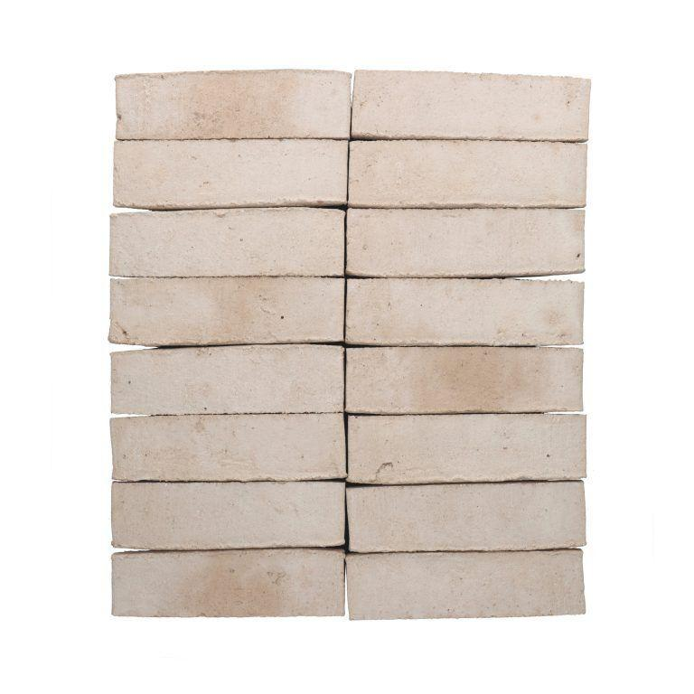

Farbton

beige, hellgrau

Format

DF, NF

Produkt

Eckriemchen, Winkelriemchen, Riemchen

Werkstoff

Klinker

Breite (mm)

22,00

Höhe (mm)

52,00 - 71,00

Länge (mm)

240,00

Gewicht (kg)

0,54 - 1,01